基于系统论的新生班级建设
——以F大学“学年千分班级挑战赛”为例

尹文旺 张小敏
（南昌大学 经济管理学院，江西 南昌 330031）

[作者简介]尹文旺，1991年出生，男，福建南平人，南昌大学经济管理学院专职辅导员，助教，法学硕士，主要研究方向为思想政治教育方法和团学工作；张小敏，1979年出生，女，江西新余人，南昌大学经济管理学院专职辅导员，讲师，项目管理硕士，主要研究方向为大学生思想政治教育。
[备注]文章获评江西省高校辅导员优秀论文征文比赛一等奖，2015年度南昌大学人文社会科学研究专项任务项目（大学生思想政治教育）“系统论视阈下的新生班级建设”支持项目。
[摘要]以系统论为理论基础，从横向和纵向两个维度剖析新生班级建设这一“系统”中的诸要素。提出基于系统论的新生班级建设应该遵循整体性原则、有序性原则和最优化原则。最后，探讨了基于系统论的“矩阵型”新生班级建设路径：在“面”上做好顶层设计，注重学生思想引领；在“线”上办好教育活动，营造良好班级文化；在“点”上加强宣传工作，塑造优秀学生典型。
[关键词]系统论；新生班级；立德树人

当前，我国高校的学生管理普遍采用“学校——院系——年级——班级”的管理模式，班级建设是加强学生管理、做好高校育人工作的基础性环节，新生班级的建设又是班级建设的初始性工作。因此新生班级的建设情况不仅直接影响今后的班级建设和高校的人才培养工作，也影响大学生的个人发展。如今，“95”后已逐渐成为大学生的主体，他们更强调自我、心理承受能力较弱，同时又富有创新性、乐于接受新事物、喜欢挑战，在“互联网+”的时代背景下，大一新生不再将自己束缚在班集体中，而是更加喜欢加入学生社团，通过微信等自媒体寻找新的人际交往圈。大一新生和时代特点的变化，对新生班级建设来说既是机遇又是挑战。高校如何在“立德树人”这一系统工作中做好新生班级建设，值得我们思考。笔者基于系统论角度，以F大学“学年千分班级挑战赛”为例，对新生班级建设开展研究探讨。
一、系统论的内涵
系统是相互作用的诸要素所构成的整体，要素是整体中的各个部分。系统的存在不仅依赖于要素的存在，而且还依赖于要素之间的相关性，进而构成了有机的系统。因此，系统大于其要素相关之和。系统论则是全面揭示对象的系统存在、系统关系及规律的观点和方法，这是基于辩证唯物主义中的“联系的普遍性”而产生的方法论。
新生班级建设作为一个系统的存在，是由诸多要素有机组成的。从纵向来看，学生工作处、保卫处等部门构成了新生班级建设的管理要素，团委等部门构成了新生班级建设的活动要素，心理健康教育中心、图书馆等部门构成了新生班级建设的服务要素等。从横向来看，新生班级建设包括新生入学教育、新生心理状况普查、特殊情况学生建档、新生班级规章制度建设、新生班级竞赛活动等方面。这些要素在辅导员、班委及新生的共同努力下相互作用，共同推动新生班级的系统建设。
新生班级建设作为一个系统的存在，具有其普遍性和特殊性。普遍性在于新生班级建设是高校“立德树人”工作的重要环节，同时也是新生辅导员都需要承担的工作。特殊性在于新生班级建设的主体和客体的特殊性。与建设其他班级不同的是，新生班级的建设的主体和客体均包括“新生”。从主体角度上看，新生是班级建设的重要参与者。班级规章制度的制定和落实、班级竞赛活动的策划和实施、班委的竞选和服务等要素的参与主体均是新生。我们所倡导的“以人为本”的教育理念，就是要尊重新生的主体性和能动性，让新生能够以“主人”的身份积极参与到班级建设中来。从客体角度上看，新生是班级建设的教育对象。新生班级建设的最终目的是服务新生的成长成才，因此在诸多要素的设计上必须符合新生这一教育客体的实际特点。新生从高中进入到大学，投入到一个完全陌生的环境，面临着来自生活方式和学习方式等多方面变化带来的压力，他们与老生相比往往显得懵懂无知，没有理智的判断力，需要辅导员和专业教师多方面的引领和指导。
二、基于系统论的新生班级建设的原则
系统论就其思想实质而言，就是要按照事物本身的系统特性把对象放在系统的联系中加以把握。依此逻辑，我们要将新生班级建设的相关要素放到系统的联系中去整体统筹和实施，在实际工作中应该遵循整体性原则、有序性原则和最优化原则。
（一）整体性原则
事物的整体性是由事物的相关性形成的，这种整体性体现在，系统对外来作用能作为一个统一的整体作出反应。同时，系统的整体性也体现在具有它的每个要素都不单独具有的功能和性质。在建设新生班级的过程中，教育参与者无论从哪个要素入手，均能够对新生班级建设这一整体产生影响。建设措施得当，则会对新生班级建设产生正向作用；建设措施不当，则会对新生班级建设产生负向作用。同时，新生班级建设这一整体中的诸要素具有其特殊的功能和属性，诸要素的功能整合，能够为新生班级建设带来单个要素所不具备的功能，从而实现整体功能的扩大化和有效化。例如新生心理健康普查能够及时排查出心理状况特殊的学生，这一系统要素能够为新生班级建设提供信息基础，让辅导员在今后的工作中根据学生的特殊情况而给予特殊关注，避免意外情况的发生。
（二）有序性原则
系统论的观点认为，每一系统都是由若干作为要素的子系统所组成的，而子系统又由一定数量的更低层次的要素组成，系统内部结构具有层次等级式的组织化特征。因此，系统论要求在新生班级建设过程中，从纵向和横向两个维度做好基础工作，认真研究新生班级建设的基础要素是什么，如何最大化地发挥基础要素的功能，从而为新生班级建设提供坚实的基础。
（三）最优化原则
恩格斯指出：“相互作用是事物真正终极原因” ^{[1]（P552）}，从系统论角度我们可以理解为，系统本身及系统内部诸要素均处在不断运动变化的过程中，具有历史性、动态性。新生班级建设作为一个整体系统亦是如此，是运动的、历史的，其诸要素受主客观环境的影响处于不断发展变化的过程。当诸要素处于无序状态、结构不合理时，新生班级建设整体功能就会削弱，造成“整体小于部分的总合”的局面。马克思曾举例说：“12 个人在144 小时的共同工作日中提供的总产品，比12个单干的劳动者每天劳动12小时或者一个劳动者连续12天所提供的产品要多得多。”^{[2]（P363）}因此，要在新生班级建设过程中选择诸要素的最佳组合形式，设计合理的方案，使系统处于最优的状态，以达到最优的效果，实现“整体大于部分总合”的功能。
三、基于系统论的新生班级建设的路径选择
笔者认为，将新生班级建设作为系统考虑，可以从横向和纵向两个维度进行路径选择的构思，从而设计出“矩阵型”（如图1）的班级建设路径。从横向上看，协同相关部门和教育工作者，抓住“立德树人”这一核心任务，在“面”上做好顶层设计，注重学生思想引领；从纵向上看，以校园文化为设计主线，在“线”上办好教育活动，营造良好班级文化。最后，“矩阵型”的班级建设路径落实到“人才培养”上来，配合宣传工作的加强，在“点”上塑造优秀学生典型。
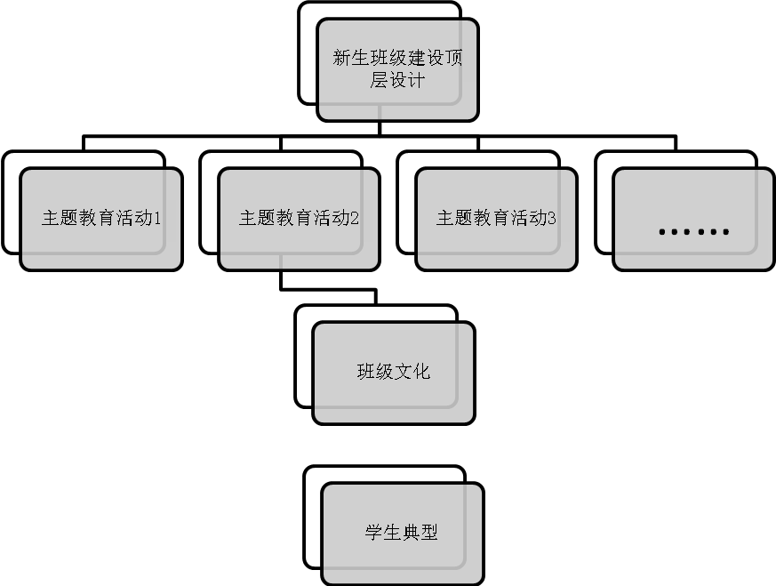
图1 基于系统论的“矩阵型”新生班级建设模型

（一）在“面”上做好顶层设计，注重学生思想引领
毛泽东曾指出：“一切群众的实际生活问题，都是我们应当注意的问题。假如我们对这些问题注意了，解决了，满足了群众的需要，我们就真正成了群众生活的组织者，群众就会真正围绕在我们的周围，热烈的拥护我们。”^{[3]（P137）}作为高校的学生工作教育者，也应该深刻领悟这句话的内涵，那就是在新生班级建设过程中，辅导员等学生工作者要深入到班级和学生群体中，有针对性地进行调查分析，想学生之所想，急学生之所急；要将新生作为一个重要的“系统”去观察，善于发现新生在学习、生活中遇到的实际问题，制定出切实可行的方案来帮助新生解决问题，最大限度地满足新生的合理需求；要以“立德树人”为核心目标，在育人理念、规章制度、文化活动等方面构建科学合理的思路和框架，发挥团委、学生工作处、保卫处、心理健康教育中心等“要素”的协同作用，共同服务于新生班级建设；要注重引领广大新生树立远大理想，培养高尚情操，掌握专业知识。实现在新生班级建设中的教育主体全员化、教育路径全程化、教育形式多元化，形成“教育——实践——评估——再教育”的良性、可持续发展机制。
例如，F大学自2006年开办了“学年千分班级挑战赛”系列活动，按照“一月一赛一品”的思路开展系列班级竞赛活动，总积分为1000分。竞赛活动的设计既普遍符合大一新生的活动需求，又有针对性地为学生的专业背景而量体裁衣，蕴含着理想信念、思辨沟通、团队协作、爱心公益、身体素质、英语能力、创新创业、专业学习等不同的教育主题，以“立德树人”为理念，培养复合型与专业型结合的学生。诸如每年十月的入党启蒙智乐大赛旨在对新生开展思想启蒙教育；每年六月的“挑战杯”竞赛旨在培养学生的创新创业能力；每年五月的英语短剧创作表演大赛旨在提升新生的英语运用能力，发挥国际经济与贸易、ACCA等专业学生的专业特长。
（二）在“线”上办好教育活动，营造良好班级文化
校园文化是高校育人工作的重要载体，校园文化为培育和践行社会主义核心价值观搭建了物质文化平台，营造了精神文化氛围。班级文化是新生日常思想政治教育的重要抓手，是校园文化系统中的基础要素。营造良好的班级文化，不仅能够为新生班级建设提供良好的“软环境”，也能推动校园文化的良性发展。因此，在新生班级建设的系统工作中，要围绕特定的班级文化建设目标，精心设计出每个教育主题活动的方案，突出教育内容，彰显教育意义。活动的设计要紧紧围绕提高班级凝聚力和学生身心素质的工作主线，找准学生的兴奋点和工作的切入点，发挥班级文化“润物细无声”的无形的思想政治教育力量。
F大学“学年千分班级挑战赛”系列活动在内容与形式的设计上注重统一性、开放性和创新性。全体新生在大一学年，以班集体为单位逐月参加系列品牌挑战赛事，并根据比赛结果获得相应积分而排名。班级个个参与，活动人人受益，有效增强了班集体的凝聚力、战斗力、创造力和耐挫力，形成“和谐、合作、阳光、向上”的班级文化，从而促进班级每位同学的素质提升，为他们在大学期间自由全面发展奠定了坚实基础。
（三）在“点”上加强宣传工作，塑造优秀学生典型
党的十八大报告首次提出“把立德树人作为教育的根本任务”，高校具有人才培养、科学研究、服务社会和文化传承与创新四大职能，而人才培养是高校的核心职能和任务。因此，新生班级建设这一系统工作必须围绕“立德树人”和“人才培养”而开展，换言之就是培养优秀的学生典型。新生班集体包涵不同类型的新生，每个新生个体也是新生班集体的一个重要要素。根据唯物辩证法的观点，新生班级的建设情况与新生个人的发展情况相互作用，相互影响。新生班级建设得好，则会推动新生个体的自由全面发展；新生个体的自由全面发展，有助于新生班级的建设。因此，辅导员及其他教育工作者在建设新生班级的过程中，一方面要善于发现，注重优秀学生典型的培养与塑造；另一方面要扩宽宣传渠道，创新宣传方式，通过微信、QQ等新媒体宣传报道学生典型事例，弘扬和传播正能量，实现新生班级建设与塑造新生典型的良性互动。
F大学“学年千分班级挑战赛”通过丰富多彩的竞赛活动，培育了一批德才兼备的学生干部和学生党员，使他们在思想、学习、工作和生活各方面起到模范带头作用，引领同学们自由全面发展。截止2016年6月，学生个人获国际奖15人次，国家奖259人次，省级奖248人次。这些优秀学生典型活跃在学科竞赛、文艺竞赛、创业竞赛的舞台上，在EI、CSSCI等期刊上发表了诸多的学术论文。
结束语：新生班级建设作为高校立德树人工作的基础性环节，在整体性原则、有序性原则和最优化原则的指导下，将新生班级建设作为一个“系统”工程，以系统论为理论基础开展新生班级的建设，发挥各要素的作用，对于营造良好校园文化，构建先进班集体，培养新时代的优秀学生都具有重要的启示意义。

[参考文献]
[1]马克思恩格斯选集：第3卷[M].北京：人民出版社，1972.
[1]马克思恩格斯全集：第 26 卷[M].北京：人民出版社，1974.
[1]毛泽东选集：第1卷[M].北京:人民出版社,1991.

Abstract: This thesis is based on system theory, analyzing the system factors of the building of freshmen classes through horizontal and vertical dimensions. And then puts forward the principle of whole, principle of order and principle of optimality that freshmen classes should comply with. Finally this thesis investigates the matrix path of freshmen classes construction on the basis of system theory: from overall situation it is necessary to make top-level design properly and lay more emphasis on the guide of students’ thought; from the line dimension, it is also key to organize education activities and create wonderful classes’ culture; from the details, enhancing propaganda work and setting excellent students’ examples is beneficial to freshmen classes.
Key words: system theory; freshmen classes; moral education

